SECHERESSE ET ABANDON SCOLAIRE : ENJEUX ET DEFIS DE L’EDUCATION EN SITUATION D’URGENCE DANS LE GRAND SUD, MADAGASCAR.
Par Lila Norolalaina RANDRIANANDRASANA, diplômée en master de spécialisation en gestion des risques et des catastrophes à l’ère de l’Anthropocène, ULiège - Cheffe du Service de la Gestion des Risques et des Catastrophes, Ministère de l’Education Nationale, Madagascar.

Décembre 2021, une nouvelle saison d’urgence est déclenchée à Madagascar. La sécheresse a provoqué une crise alimentaire d’une ampleur telle, que cela a fait l’objet d’un appel à l’aide internationale. Les médias relaient l’information en la mentionnant comme étant la « pire des sécheresses depuis 40 ans », ayant fait plus d’un million de victimes dont 500.000 enfants en urgence alimentaire, de protection et d’éducation.
Sécheresse, catastrophe de l’Anthropocène…
L’on qualifie d’« aléa », un évènement d’une intensité donnée, susceptible de se produire, résultant d’un processus naturel, technologique ou social. L’on qualifie en revanche de « risque » l’éventualité ou la probabilité d’occurrence de cet évènement. Le risque de catastrophes, de l’ordre du probable, est défini comme le produit de l’aléa dans un milieu vulnérable. Cette vulnérabilité prend différentes formes dans le temps et dans l’espace (Rakotoarisoa et al., 2019) : la vulnérabilité biophysique, exprimant essentiellement les dommages matériels, la vulnérabilité territoriale, une autre manière de l’appréhender, s’apprêtant à l’identification des espaces dommageables ainsi que des lieux stratégiques et enfin la vulnérabilité sociale qui se fonde sur la capacité du capital humain, de manière individuelle ou collective à anticiper l’aléa et à y faire face (Pigeon, 2012 in Rakotoarisoa et al., 2019).
La sècheresse figure parmi les catastrophes de l’Anthropocène et constitue un risque en constante augmentation avec le changement climatique (Gjerdi et al., 2019). La notion de « sécheresse », renvoie à une combinaison de situations socio-météorologiques dans laquelle des pénuries d’eau mettent à rudes épreuves les systèmes humains et ceux liés aux moyens de subsistance (Heinrich & Meghan, 2020). Leur évolution est fonction en grande partie des caractéristiques de ces systèmes humains.
Le grand sud de Madagascar, splendeur et décadence…
Le grand Sud de Madagascar est constitué de trois régions : Androy, Anosy et Atsimo Andrefana. C’est au cœur de ce complexe régional semi-aride que sont situées les courbes tortueuses des massifs de l’Isalo, faisant le renom du grand sud malgache. Le vent, la pluie et le temps ont convenu de sculpter les formations gréeuses en un massif ruiniforme sillonné de canyons profonds, classé patrimoine mondial de l’UNESCO. A l’exception des lémuriens, qui se sont adaptés aussi bien dans les forêts humides de l'Est que dans la savane du bush, les espèces que l’on y rencontre y sont endémiques. Aloès, euphorbes, kalanchoés et grenouilles aux motifs colorés habitent les escarpements rocailleux.
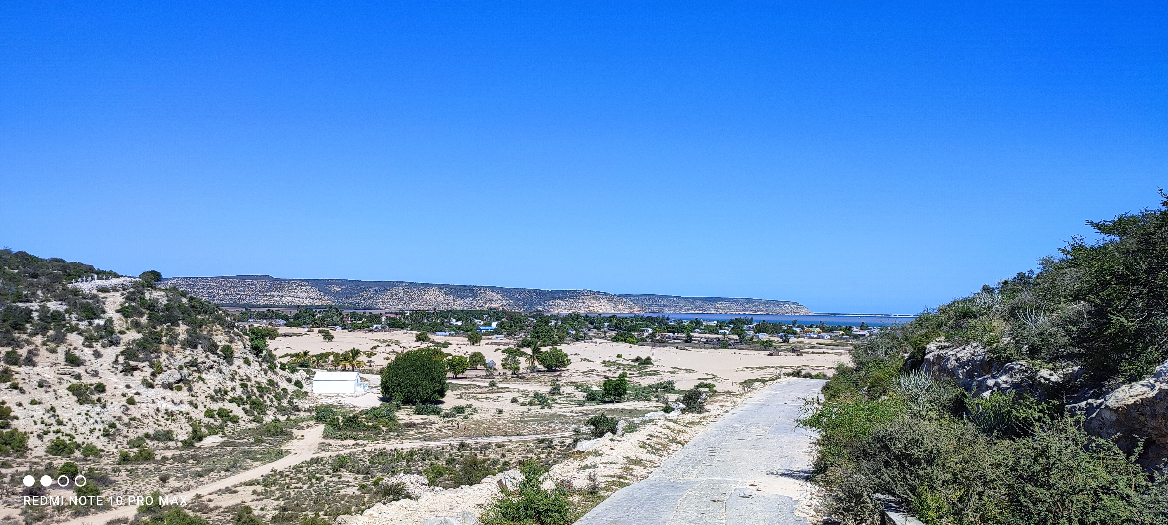
Entrée de la ville de Saint Augustin, Tuléar
Contrastant fortement avec cette richesse naturelle, le grand Sud de Madagascar est également fort connu pour sa vulnérabilité à la sècheresse et ses impacts, notamment l’insécurité alimentaire et nutritionnelle. La sécheresse en particulier peut affecter l'allocation des ressources des ménages et les décisions de scolarisation, tout en exposant les individus au stress et à l'incertitude (Cotton, 2020). Dans le domaine spécifique de l’Education, en présence de sécheresse, les individus atteignent environ un quart d'année d'éducation en moins et la probabilité d'avoir une éducation quelconque est réduite d'environ 3% (Mariussen, 2021). Entre 1985 et 2022, 13 épisodes de sécheresses suivies de disettes ou de famines ont été répertoriés dans le grand Sud de Madagascar (EMDAT 2023). Selon Marchetta et al, (2018), les déficits pluviométriques réduisent pour les jeunes étudié·es dans la cohorte du Sud de Madagascar, la probabilité d'aller à l'école. Les ménages les moins riches sont les plus susceptibles de connaître cette transition école-travail et déscolariser les enfants est une forme d’adaptation de la communauté aux impacts de la sécheresse par peur de laisser les enfants aller à l’école sans avoir mangé, ou pour aider la famille à subvenir à ses besoins en travaillant dans les champs. Bien que très peu d’études sur l’impact de cette sécheresse sur les filles et les garçons aient été conduites, cette dernière raison touche plus spécifiquement les garçons que les filles (Deleigne, 2009). Les facteurs qui expliquent cette déscolarisation des enfants sont l’indice de la sécheresse, le revenu des ménages ainsi que l’importance de l’impact de la sécheresse que le ménage ait eu à subir (Randrianandrasana, 2023).
La migration interne est également l’une des stratégies que la population du sud de Madagascar adopte pour survivre et reproduire leur système de production. Il s’agit d’un phénomène de société associé à la menace chronique de la sécheresse et de la famine dans le Sud (Mercandalli, 2018). Ces dernières décennies, l’on note en effet une amplification du phénomène de déplacements internes et l’OIM fait état de 11.149 personnes déplacées internes dans le sud de Madagascar de 2009 à 2018 dont 4.912 personnes déplacées par la sècheresse soit 52% des personnes déplacées internes (OIM, 2018). Les enfants, en particulier, sont confronté·es à des obstacles pour accéder à une éducation de qualité, sans avoir la garantie de pouvoir retourner à l’école en rejoignant une destination plus sûre (OIM, 2022). S’il existe peu d’études quantitatives sur les migrations enfantines, les liens entre migration des enfants et scolarisation sont encore moins documentés (Deleigne et Pilon, 2011).
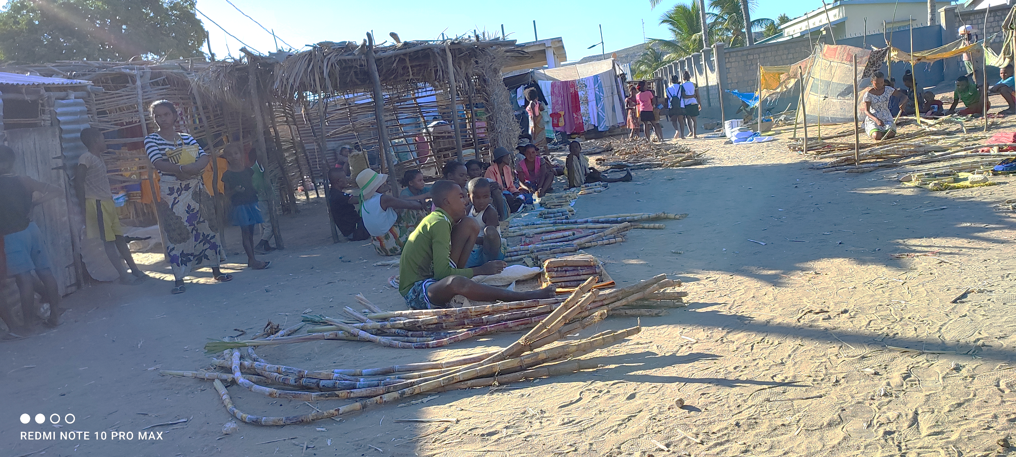
Marché de Saint- Augustin
L’éducation sauve des vies
Le plus souvent, lorsque les médias relaient l’occurrence des évènements de « Kéré », ils sont généralement perçus tels des incidents ponctuels qui vont se résorber d’eux-mêmes avec l’aide internationale. L’on considère le plus souvent que lorsque les soins et les rations alimentaires auront été distribués, l’urgence humanitaire est « contrôlée ». Mais en réalité, les impacts de la sécheresse, « les kérés », sont bien plus problématiques et cela est d’autant plus vrai en matière d’Education, car la réintégration d’un·e enfant qui est sorti·e du cursus scolaire est toujours difficile. En effet, l’on ne met pas assez en emphase les impacts de ces évènements hydrométéorologiques sur l’Education sur le long terme, surtout que ces évènements sont voués à se multiplier et à s’intensifier dans le contexte du réchauffement et du changement climatique. Pourtant, avant, pendant et après les situations d’urgence, l’école peut servir de plateforme intégrée pour les enfants où elles·ils pourront avoir accès à la nourriture, à l’eau potable, à l’assainissement, à divers soins médicaux ainsi qu’à un soutien psychosocial tout en étant protégé·es et en continuant à apprendre à se développer. Sur le long terme, des études ont montré que peu d'investissements peuvent être aussi rentables que l'investissement dans le capital humain et l'éducation, qui, dans certains pays à revenu faible ou intermédiaire, a des rendements de 10 fois supérieur à celui de l'investissement dans le capital physique (Behrer et al., 2023). L'éducation est de ce fait un puissant moteur de développement qui est menacé par le changement climatique et le devenir de ces enfants y est fortement conditionné. D’ailleurs, le rapport de synthèse du GIEC affirme qu’il « est sans équivoque que l’influence humaine a réchauffé l’atmosphère, l’océan et la terre, avec une responsabilité historique des pays développés et une part croissante des pays asiatiques et du Pacifique », aux noms des sacro saints productivisme et consumérisme. Et les indices et rapports documentant et évaluant la crise écologique et économique attestent à l’unisson qu’elles frappent en premier les régions et les populations les plus vulnérables et affectent bien davantage les pays du Sud que du Nord (Duterne, 2020). Autrement dit, les pays industrialisés ont entre leurs mains l’immense pouvoir de faire en sorte que la situation change pour ces enfants ou de faire le choix indirect de continuer à les maintenir dans un cercle vicieux de précarité qui perdurera même au-delà de la crise humanitaire.

Système intégré d’alerte et d’actions précoces en sécheresse-insécurité alimentaire en milieu scolaire
C’est ainsi qu’anticiper les impacts de la sécheresse revient à renforcer les capacités humaines et institutionnelles, à assurer l’accès aux informations pertinentes d’alerte rapide qui aideraient à la prise de décisions et permettraient aux interventions et actions anticipatoires d’atteindre le « dernier kilomètre ». Il s’agit de recenser les communautés vulnérables, d’y associer un système de monitoring des paramètres climatiques et physiques des risques de sécheresse et à intégrer l’ensemble de ces composantes dans un dispositif proactif de gestion de la sécheresse en milieu scolaire. Un tel système jouera un double rôle : mitiger/anticiper les impacts de la sécheresse et proscrire l’abandon scolaire.
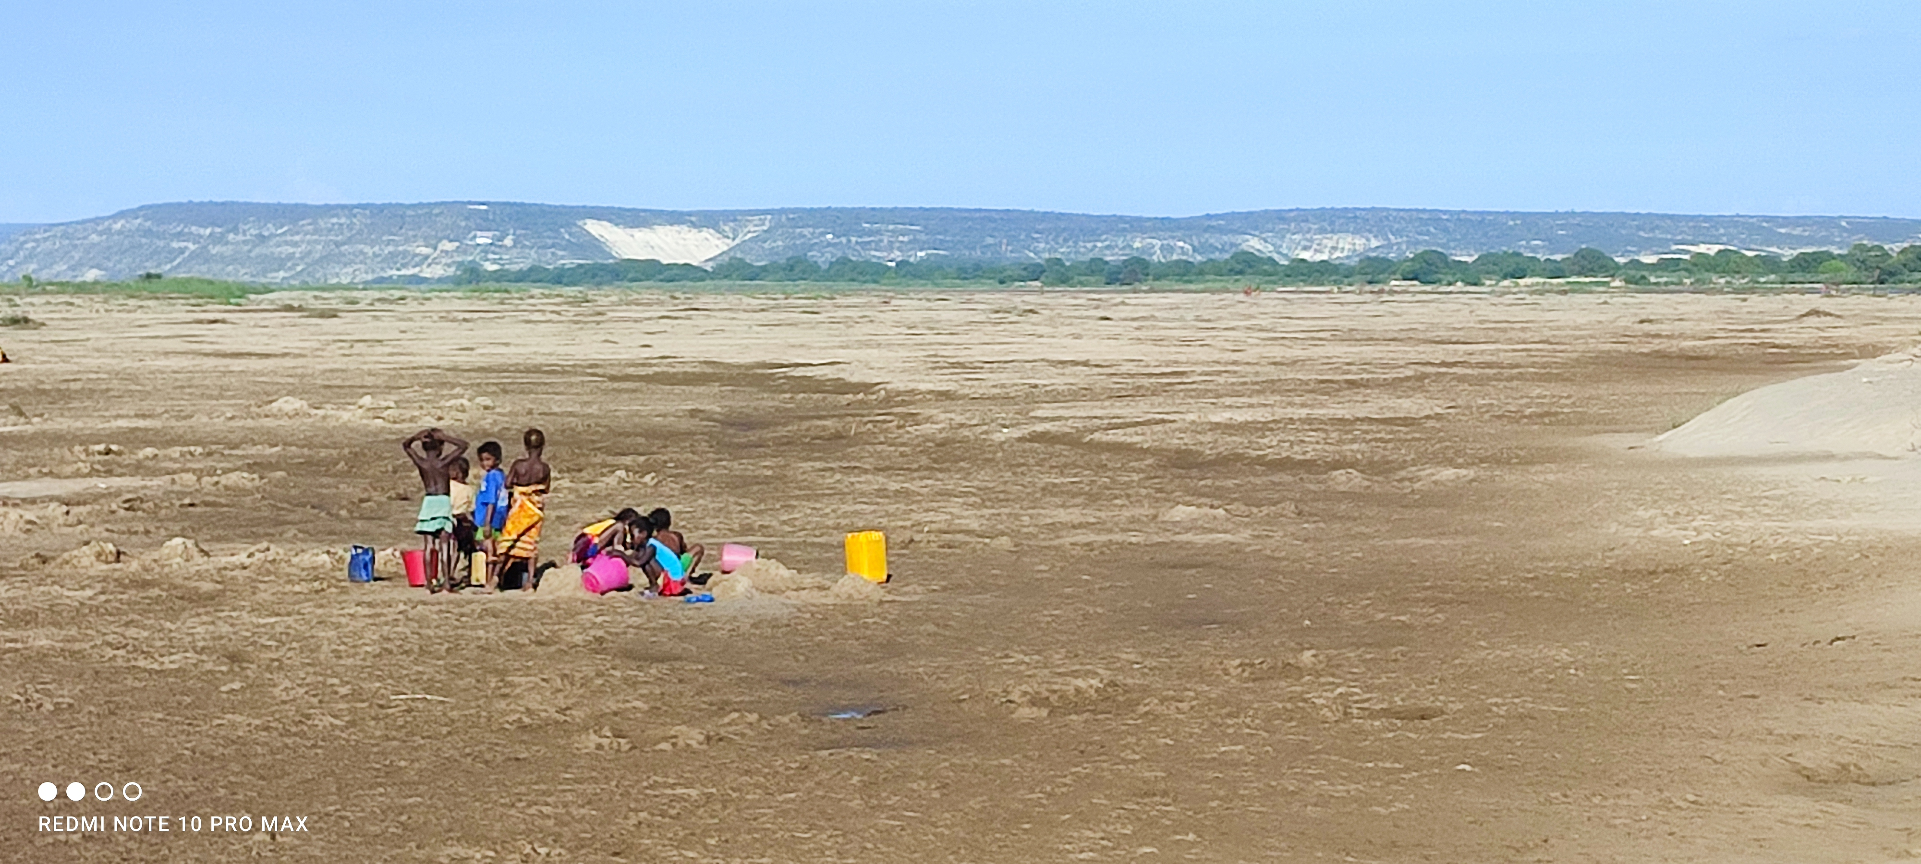
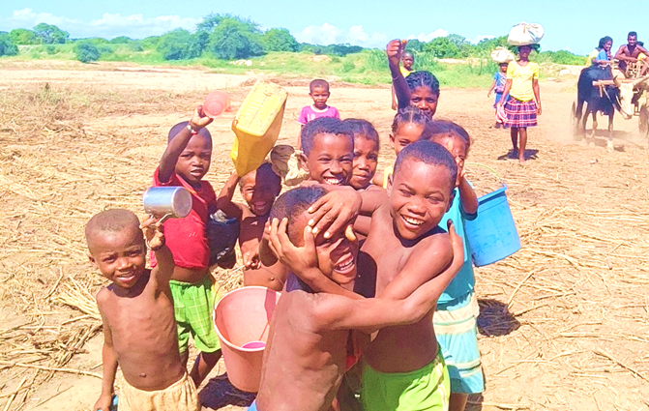
Enfants cherchant de l’eau en creusant dans le lit du fleuve Fiherena

A cet égard, les activités anticipatoires peuvent être de deux ordres : aider la communauté éducative à résister à la sécheresse dans une première fenêtre d’actions sensées soutenir les moyens d’existence telles que la distribution de semences climato résilientes ou le soutien des jardins scolaires ou de champs écoles. Et dans un second temps, mitiger les impacts de la sécheresse tels que l’insécurité alimentaire lors de fenêtre d’actions vouées au soutien du seuil de survie telle que le renforcement des cantines scolaires. Dans un contexte où les tendances futures sont au renforcement et à l’intensification de la sécheresse pour le Sud de Madagascar (CPGU, 2012), il est alors primordial de mettre l’accent sur un processus d’autonomisation de ces établissements scolaires afin de s’assurer que les systèmes éducatifs soient équipés non seulement pour protéger les enfants et leur droit à l’Education, mais également pour ne plus dépendre des aides et des différentes injonctions qui conditionnent leurs utilisations dans son acquisition de la résilience. Mais au-delà de toutes ces préoccupations, le droit climatique de ces enfants est une question qui nous incombe à tous·tes.

BIBLIOGRAPHIE

Behrer, P., Holla A., 2023. Education et changement climatique : le rôle crucial de l’investissement dans l’adaptation.
Cotton, C., 2020. Impact of a Severe Drought on Education : More Schooling but Less Learning. https://www.econ.queensu.ca/sites/econ.queensu.ca/files/wpaper/qed_wp_1430.pdf
Cellule de prévention et d’appui à la Gestion des Urgences (CPGU), Madagascar, 2012. Atlas de la vulnérabilité sectorielle de la région Atsimo Andrefana. https://www.resiliencemada.gov.mg/catalogue/#/document/529
Duterne B., 2020. Les cinq dilemnEt de la crise écologique. Alternative Sud, Vol 27 – 2020 / 7.
Gjerdi, H. L., Gunn, T., Mishra, A., Pulwarty, R. S., & Sheffield, J., 2019. Drought in the Anthropocene. https://nora.nerc.ac.uk/id/eprint/527283/1/N527283BK.pdf
Heinrich, D., & Bailey, M., 2020. Forecast-based Financing and Early Action for Drought - Guidance notes. https://www.anticipation-hub.org/Documents/Manuals_and_Guidelines/Guidance-Notes-A-Report-on-FbA-for-Drought_by_RCCC.pdf
Marchetta, F., Sahn, D. E., & Tiberti, L., 2018. The Role of Weather on Schooling and Work of Young Adults in Madagascar. https://www.researchgate.net/publication/329441025_The_Role_of_Weather_on_Schooling_and_Work_of_Young_Adults_in_Madagascar/link/5c7dd798a6fdcc4715af7b3b/download
Mariussen, M. S. (2021). The Impact of Drought on Educational Attainment Master of Philosophy in Economics Department of Economics Submitted : November 2021. https://www.duo.uio.no/bitstream/handle/10852/91096/Mariussen--Mina-Skille.pdf?sequence=11&isAllowed=y
Rakotoarisoa, M. M., Fleurant, C., Taïbi, N. T., Rouan, M., Caillault, S., & Et Al., 2019. Un modèle multi-agents pour évaluer la vulnérabilité aux inondations : le cas des villages aux alentours du Fleuve Fiherenana (Madagascar). Https://journals.openedition.org/cybergeo/29144
Randrianandrasana L.N., 2023. Etude de la mise en place d’un système intégré d’alerte et d’actions précoces en sécheresse - insécurité alimentaire en milieu scolaire. Mémoire de master de Spécialisation en gestion des risques et des catastrophes à l’ère de l’Anthropocène. http://hdl.handle.net/2268.2/18749.

L’Anthropocène marquerait la sortie de l’holocène, durant laquelle les températures clémentes ont permis le développement de l’espèce humaine. Cette nouvelle époque caractérise l’impact que l’homme a sur la terre. Le prix Nobel de chimie, Paul Joseph crutzen et le biologiste Eugène Stoermer popularisent ce terme au début du XXIe siècle.
Kere signifie dans le dialecte antandroy « famine » ou « être affamé ».

